# Marco Teórico

Según la física, se define como sonido a la vibración (o presión) que típicamente se propaga como una onda mecánica a través de un medio, sea gaseoso, líquido o sólido.

Para el ser humano los sonidos son percibidos a través del aparato auditivo que recibe las ondas sonoras, que son convertidas en movimientos de los osteocillos óticos y percibidas en el oído interno que a su vez las transmite mediante el sistema nervioso al cerebro. Esta habilidad se tiene incluso antes de nacer.

La capacidad auditiva del ser humano es amplia, pero con un frágil medio de recepción. La especie es capaz de captar de 20 Hertz a 20.000 Hertz (20 KHz) y puede escuchar a partir de los 0 dB hasta niveles tan altos como los 120 dB, valor para el que el oído humano ya empezara a experimentar danos. Así, los sonidos intensos y estridentes que superen los 90 y 110 dB por arriba del umbral auditivo (nivel de percepción de cada persona) durante un periodo prolongado propiciara daño acústico sobre el individuo.

Por otra parte, se considera ruido a toda sensación auditiva inarticulada generalmente desagradable. En realidad la distinción entre ruido y sonido es subjetiva, y va orientada a los gustos particulares del individuo. Algunos consideraran la música electrónica como desagradable mientras otros dedican su vida a crearla y recrear masas.

Cuando se hace referencia al ruido como sinónimo de contaminación acústica, se esta haciendo referencia a sonidos con niveles de intensidad altos (o en su defecto a la suma de intensidades), que puede resultar incluso perjudicial para la salud humana. Dada la propiedad física de no polarización de ondas sonoras, la única forma de prevenir afectación sobre los seres humanos de fuentes contaminantes de sonido, es la utilización de elementos flexibles dentro del conducto auditivo. Audífonos, tapones, orejeras son lo mas comúnmente utilizado para prevención a exposición de niveles altos de sonido, pero estas aplicaciones son mayormente utilizadas a nivel industrial y laboral. En muchas situaciones el ser humano esta expuesto a ruido durante actividades cotidianas sin estar consiente de ello. Alto trafico, eventos, espacios concurridos pueden llegar a niveles de emisión sonora considerablemente elevados y que en el largo plazo pueden tener efectos negativos para la salud en el corto o largo plazo.

Estudios realizados[1] demuestran que la exposición prolongada no continua a altos niveles de presión sonora, puede generar afectaciones directas sobre el oído, así como problemas mas indirectos como incremento en los niveles de stress, problemas psicológicos y modificaciones en el estado anímico de los individuos.

## El Efecto Lombard

El efecto Lombard es una respuesta involuntaria del ser humano a la presencia de sonido ambiental o sonido exterior. Consiste en la modificación de características del habla humana, como la vocalización, tono e inclusive velocidad, al percibir sonido exterior que para el comunicador pueda aparentemente afectar la capacidad de escucha de los receptores en una conversación[2]. Se dice efecto y no reflejo dado que no es una respuesta mecánica o muscular ante un estimulo. Por el contrario es una respuesta dada por el cerebro ante una modificación en la percepción del entorno. En realidad el oído humano no es capaz de percibir con precisión los cambios en los niveles de sonido, razón por la que esta situación no se considera un reflejo físico, mas un efecto que tiene consecuencias directas sobre el habla.

Entre otras cosas, este fenómeno es una de las razones para la elevación de los niveles de ruido en establecimientos públicos, o zonas concurridas.

## Estándares Internacionales Sobre el Ruido

## 

Según la Organización Mundial de la Salud, el ser humano esta expuesto diariamente a altos niveles de contaminación auditiva, razón por la cual, se considera que al menos 1100 Millones de personas corren riesgo de sufrir pérdida de audición. Por ello esta organización ha establecido como estándar, que cualquier individuo debe estar expuesto como máximo 8hrs al día a un nivel límite de 85 dB. Dentro de las recomendaciones comunicadas por la OMS, se establece la escala de sonido en promedio por entorno o fuente, y en que niveles empieza a ser perjudicial para la salud. La figura sobre salud y niveles de ruido ilustra lo anteriormente mencionado.

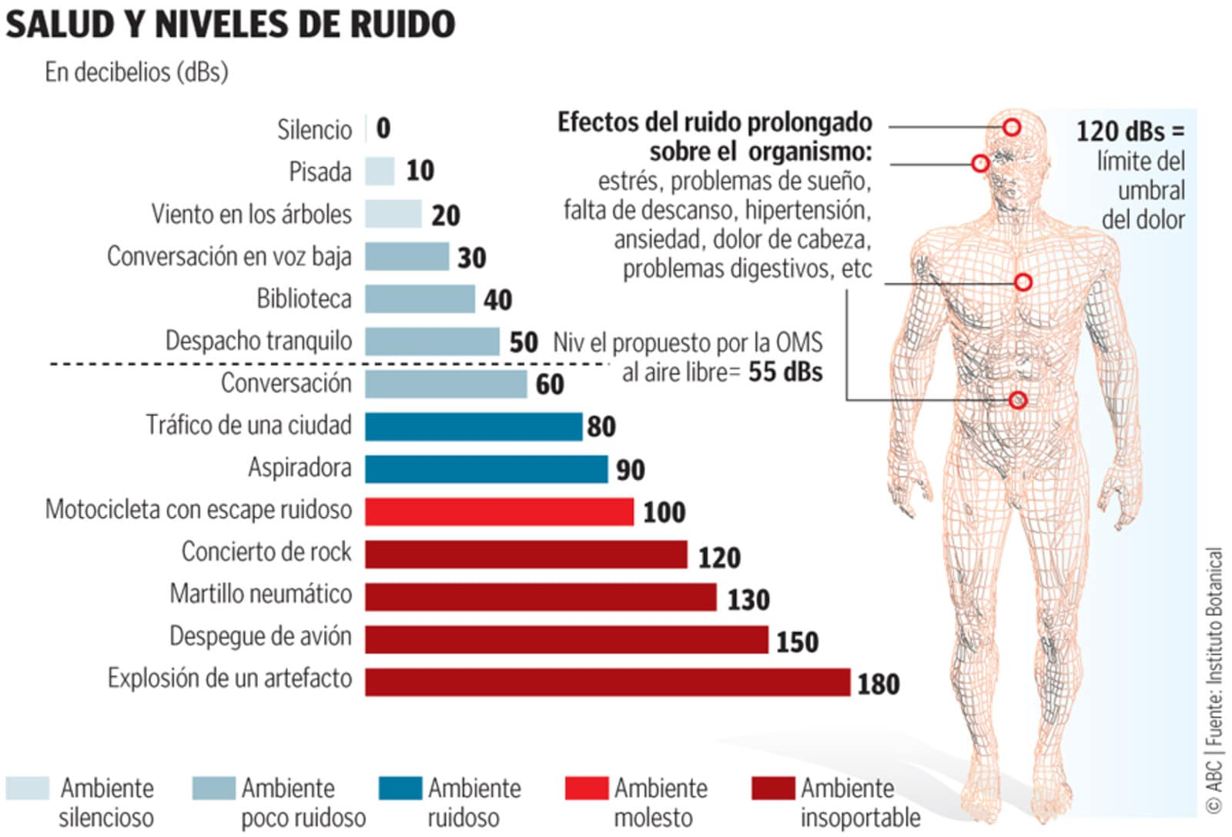

## Regulación Colombiana Sobre el Ruido

La medición del sonido en zonas publicas y la relación que existe entre el ruido y posibles enfermedades (físicas o psicológicas) ha sido campo de estudio reciente en algunas de las ramas de la medicina, ingeniería e investigación, lo que ha llevado a que los organismos inicien la implementación de legislaciones sobre emisiones de sonido y contaminación auditiva.

A partir de la Resolución 8321, en Colombia se empezó a percibir la problemática del ruido desde el punto de vista normativo y esta resolución estuvo a cargo de ser emitida por el Ministerio de Salud. Por medio del Ministerio de Ambiente, Vivienda y Desarrollo Territorial se promulgó la Resolución 0627 del 2006 (Colombia, 2006), la cual estipula la norma nacional de emisión de ruido y ruido ambiental. De acuerdo con esta legislación los niveles de ruido permitidos por zonas son:

|  |  |  |
| --- | --- | --- |
| **Zona** | **Niveles de ruido permitido** | |
| **Periodo Diurno** | **Periodo Nocturno** |
| Residencial | 65 | 45 |
| Comercial | 70 | 60 |
| Industrial | 75 | 75 |

En caso de ser ruido continuo o intermitente:

|  |  |
| --- | --- |
| **Horas de Exposición** | **Nivel de Presión Sonora dB(A)** |
| De 7 a 8 Horas | 90 |
| De 4 Horas 30 minutos a 6 Horas | 92 |
| De 3 Horas 30 minutos a 4 Horas | 95 |
| 3 Horas | 97 |
| 2 Horas | 100 |
| 1 Hora con 30 minutos | 102 |
| 1 Hora | 105 |
| 30 Minutos | 110 |
| 15 Minutos o menos | 115 |

# Planteamiento del Problema

En la Universidad Nacional de Colombia Sede Medellín, existen muchos espacios creados con el fin de que los estudiantes puedan tener diferentes opciones para sus diferentes actividades. Espacios como lugares para almorzar, para estudiar, para eventos, dispersión, para deportes por menciona algunos, son comúnmente frecuentados por los estudiantes no para un fin especifico. Es común ver como en algunos de estos espacios estudiantes reunirse para discusión de resultados de pruebas, o para discutir la próxima entrega de algún trabajo de las asignaturas del semestre. Por esta razón, muchos de estos lugares multidisciplinarios atraen grandes cantidades de personas, y con ellos, crecientes niveles de ruido.

En particular, el nuevo edificio de la cafetería central, no solo fue ampliado para albergar mayor cantidad de estudiantes, sino que también para ampliar la oferta de elementos de consumo como almuerzos, víveres y snacks. Adicionalmente el mismo espacio, segmentado en tres niveles, también se creo como espacio para albergar eventos de tipo recreativo. Lo que aparentemente parece ser ignorado, es el hecho que todos estos beneficios, generan un costo: **Contaminación auditiva.**

Como se mencionó anteriormente, el ruido o contaminación auditiva puede generar efectos negativos sobre la salud, así como también puede ser el causante para el rechazo de algunos estudiantes para utilizar este recinto como lugar de estudio. Es evidente que en existen ciertos intervalos de tiempo, en que la cafetería central puede ser foco de emisiones de altos niveles de ruido. Por esta razón se ha decidido realizar una evaluación de los niveles de ruido percibido en esta locación. Adicionalmente se piensa utilizar los resultados obtenidos y contrastarlos contra la normativa Colombiana para conocer así el cumplimiento de la norma en este lugar.

# Metodología

Para realizar las mediciones sobre niveles de ruido en lugares abiertos, se escogió como instrumento de recolección de datos el sonómetro.

El sonómetro es un instrumento de medida que sirve para medir niveles de presión sonora. En concreto, el sonómetro mide el nivel de ruido que existe en un determinado lugar y en un momento dado. La unidad con la que trabaja el sonómetro es el decibelio.

Los sonómetros se suelen utilizar para medir la contaminación acústica, es decir la cantidad de ruido que hay en un lugar o que se desprende de la realización de una determinada actividad.

Para determinar en qué medida afecta el ruido a la salud auditiva, el equipo trabaja utilizando una escala de ponderación A, que deja pasar sólo las frecuencias a las que el oído humano es más sensible, respondiendo al sonido de forma parecida al que lo hace éste.

Los sonómetros nos pueden ayudar a conocer el ruido al que estamos expuestos y saber si está dentro de los límites permitidos.

Sea del tipo que sea, básicamente, el sonómetro siempre está formado por:

* Un micrófono con una respuesta en frecuencia similar a la de las audiofrecuencias, generalmente, entre 8 Hz y 22 kHz.
* Un circuito que procesa electrónicamente la señal.
* Una unidad de lectura (vúmetro, led, pantalla digital, etc.).
* Muchos sonómetros cuentan con una salida (un conector jack, por lo general, situado en el lateral), que permite conectarlo con un osciloscopio, con lo que la medición de la presión sonora se complementa con la visualización de la forma de la onda.

En nuestra medición utilizamos los siguientes parámetros en el sonómetro:

* Curva A (dB_A {\displaystyle dB{A}}). Mide la respuesta del oído, ante un sonido de intensidad baja. Es la más semejante a la percepción logarítmica del oído humano, aunque los estudios de psicoacústica modernos cuestionan esta afirmación. Se utiliza para establecer el nivel de contaminación acústica y el riesgo que sufre el hombre al ser expuesto a la misma. Por ello, es la curva que se utiliza a la hora de legislar.
* Tiempo de respuesta: F (fast), esta es para capturar picos de ruido y ruidos que ocurren rápidamente.
* Escala de medición: 60 - 90 dB.
* Registro de máximos y mínimos: para esto usamos la función REC, durante intervalos de 5 minutos con los parámetros anteriormente mencionados.

## Protocolo

Para la recolección de información, aparte de la escogencia del sonómetro, estableció un procedimiento que permita la captura y finalmente que permita mitigar posibles errores.

Lo primero, es definir en que intervalos de tiempo se realizaría la toma de datos. Dada la oferta alimenticia y distribución de la cafetería central, es de esperarse que durante el horario del almuerzo muchos estudiantes y profesores se dirijan a este sitio. Por esta razón, se escogió como horario de recolección de datos de 12 p.m. a 2 p.m. Adicionalmente para tener una muestra significativa se decidió realizar mediciones de martes a viernes en el horario ya mencionado.

Así mismo, para poder tener un panorama mas completo del nivel de emisiones a través de toda la edificación se decidió realizar medidas en diferentes lugares dentro de la cafetería. 2 zonas en el segundo piso y 3 zonas en el primero. Dado que la franja de recolección se tomo por dos horas, las mediciones se hicieron en el mismo lugar a la misma hora en cada día.

Finalmente, para poder controlar y analizar el conjunto de datos obtenidos, se llevó una bitácora por día, donde se registraba cada medición y cualquier tipo de observación particular de cada evento.

Justificación teórica del punto medio (esto va en el poster).

The midrange is defined as M = (X_1 + X_2) / 2. If the sample values X_1 and X_2 are from the standard normal population, it is possible to express the density function of the midrange in terms of multivariate normal probabilities for even values of *n*.[3]

# Análisis de resultados

# Hallazgos principales

# Conclusiones

En promedio durante el experimento realizado en el intervalo de las dos horas, no se logra superar el límite permisible de ruido, dado por la siguiente ecuación:

5*(Log_2 (8/2)) + 90 donde:

* 5 es la tasa de intercambio
* 8 tiempo estimado (horas)
* 2 tiempo total (horas)
* 85 dB permitidos en 8 horas

por lo que con los datos recolectados no se genera un riesgo en la audición de los estudiantes de la universidad Nacional

# Recomendaciones

* Se recomienda tomar muestras en diferentes sitios de la universidad para poder diversificar los resultados obtenidos y dar una manera más global del comportamiento del ruido en la Universidad Nacional de Colombia sede Medellín.
* Tomar los datos en diferentes fechas, y diferentes semestres para poder mejorar los resultados obtenidos.
* Conseguir más sonómetros, para hacer la toma de muestras en simultaneo con todos, para así poder tener mejores resultados y mucho más precisos.

1. [1] *G. Prendergast, R. Millman, H. Guest, Kevin J. Munro, K. Kluk, R. Dewey, D. Hall, M. Heinz, C. Plack.* Effects of noise exposure on young adults with normal audiograms II: Behavioral measures
2. [2] *M. Garnier, N. Henrich.* Speaking in noise: How does the Lombard effect improve acoustic contrasts between speech and ambient noise.
3. [3] *G.M. Jones, C.H. Kapadia, D.B. Owen, R.P. Bland.* *Southern Methodist University.* On the distributions of the quasi-range and midrange for samples from a normal population.

   © Springer-Verlag 1973